Hausaufgabe Nr. 5

Liebes Rabenschulekind,
bei deiner nächsten Aufgabe geht es um Silben.

Vorbereitung:
- Bitte lass dir von einem Erwachsenen das Blatt „Silbenbögen aufzeichnen“ ausdrucken.
- Hol dir einen Stift.
- Setze dich mit Blatt und Stift an einen ruhigen Platz.

Durchführung:

- Schau dir das Blatt an. Du siehst darauf verschiedene Bilder und darunter jeweils eine Zeile.

- Sprich laut was du auf dem Bild sehen kannst.

- Male auf die Zeile die Silbenbögen des Wortes und sprich dazu, z.B. so:

___________________________
„Schmet- ter- ling

- Mache dies bei allen Bildern.

- Wenn du fertig bist, räume deinen Stift und dein Arbeitsblatt gut auf.

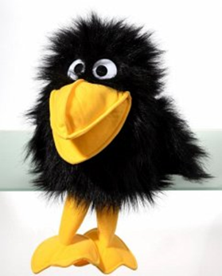
- Nimm es mit in die Kita wenn du wieder kommen darfst. Viel Spaß dabei und hoffentlich bis bald

Tanja Babsi Vroni Fr. Weber

